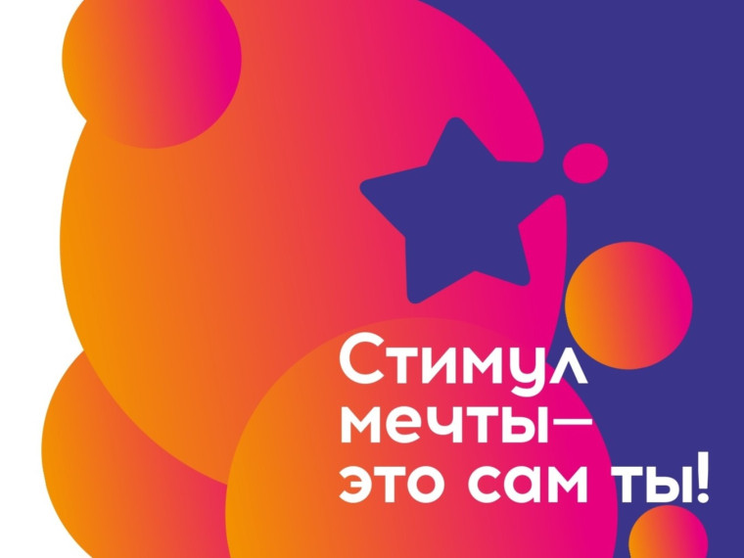
Стартует Всероссийская акция и конкурс «Стимул мечты – это сам ты!»

Информируем о проведении Всероссийской акции и конкурса «Стимул мечты – это сам ты!», приуроченных к Международному дню борьбы со злоупотреблением наркотическими средствами.
Мероприятия организованы Федеральным агентством по делам молодежи в рамках реализации Стратегии государственной антинаркотической политики до 2030 года. Их главная цель — привлечь внимание молодежи к проблеме наркомании, показать позитивные альтернативы пагубным привычкам: здоровый образ жизни, спорт, семью, саморазвитие и карьеру.
Кто может участвовать?
Граждане Российской Федерации в возрасте от 18 до 35 лет.
Что нужно сделать?
В период с 26 июня по 10 июля 2026 года участникам необходимо:
Снять короткий видеоролик (от 30 секунд до 3 минут), в котором рассказать о своем стимуле в жизни, показать позитивную альтернативу наркотикам или призвать к отказу от психоактивных веществ.
Опубликовать видео на личной странице в социальной сети «ВКонтакте» с обязательными хештегами: #Противнаркотиков2026 и #Стимулмойемчеты2026.
Загрузить ролик на облачный сервис «Яндекс Диск».
Подать заявку в системе ФГАИС «Молодежь России» по ссылке: myrosmol.ru/events/b08... (короткая ссылка: clck.su/CzcyT).
Важно! Доступ к видео на странице ВКонтакте должен быть открытым на весь период проведения конкурса.
Призы и награждение
Победителей и призеров (3 победителя и 7 призеров) определит конкурсная комиссия до 30 октября 2026 года. Их ждут ценные призы. Итоги будут опубликованы на сайте rospatriotcentr.ru.
Где скачать материалы для оформления?
Брендированные материалы для информационного сопровождения Акции доступны по ссылке: disk.yandex.ru/d/9VLZxDp2... (короткая ссылка: clck.su/jlmkt).

Присоединяйтесь к акции! Помните: стимул вашей мечты — это вы сами!

